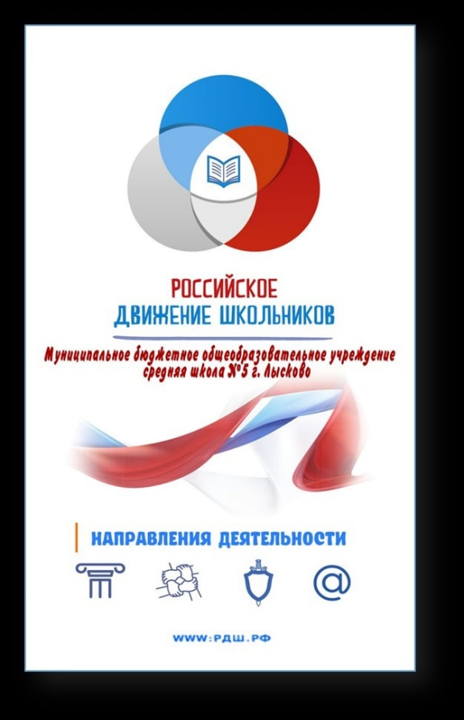Справка

о проведении Всероссийской акции «Вахта памяти»

МКОУ «Дылымская гимназия имени Махмуда Салимгереева»

РДШ «Новое поколение»

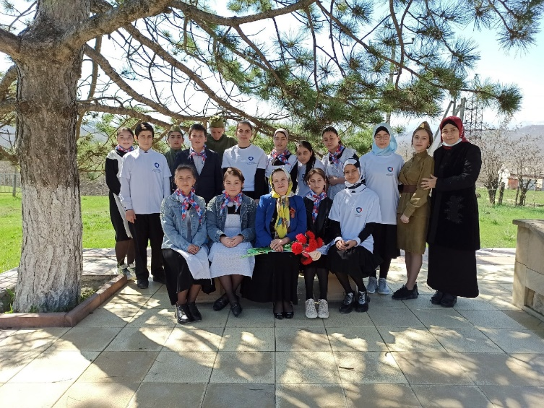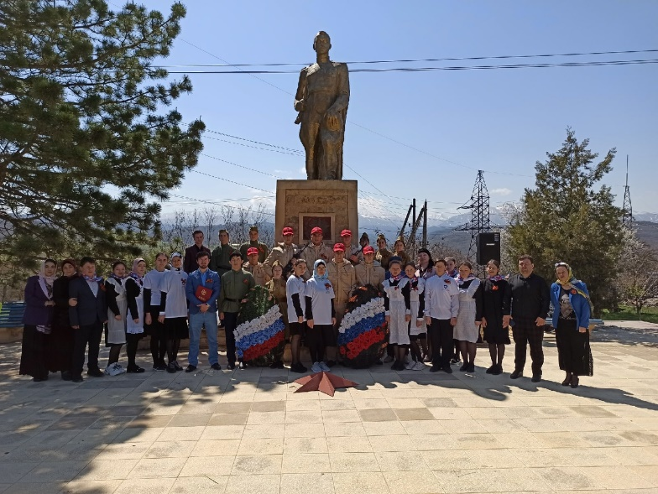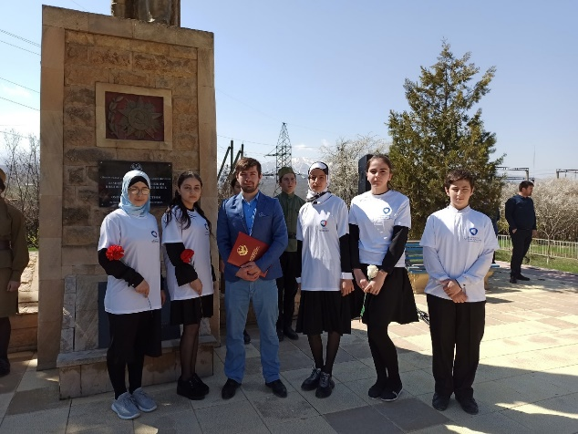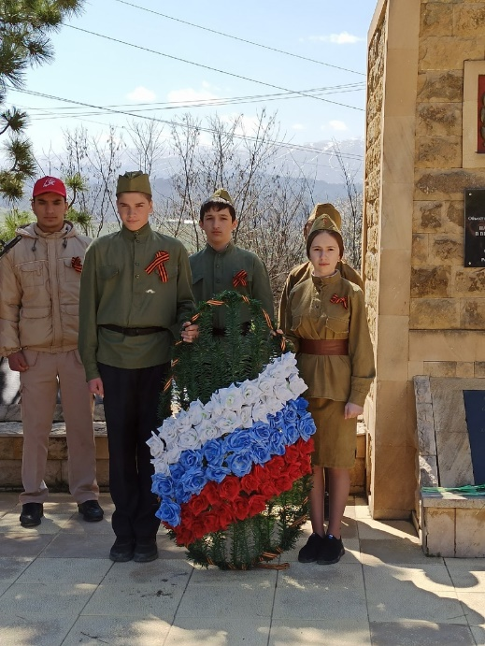  
  
В рамках реализации федерального​ проекта «Патриотическое воспитание​ граждан Российской Федерации» 🇷🇺16 апреля в Казбековском районе стартовала​ Всероссийская акция «Вахта памяти»,🎗 посвященная открытию поискового сезона и увековечению памяти​ погибших при​ защите Отечества. ​🌟  
У памятника Неизвестному солдату​ собрались​ ​ представители​ администрации района, общественных организаций, активисты РДШ,⚪🔵🔴 волонтерское движение "Чистые сердцем" ❤и учащиеся Дылымской гимназии а также работники культуры. Открыл мероприятие,​ ​ председатель Совета ветеранов войны и труда Казбековского района ​ Хункарби Магомедхабибов.  
​❣❣❣❣❣❣❣❣❣❣❣❣❣❣❣  
От имени молодежи района с обращением​ ​ к подрастающему поколению обратился ​ главный специалист отдела по физической культуре, спорту, туризму и делам молодежи​ администрации МР "Казбековский район» Ибрагим Дадаев.​ Собравшиеся почтили ​ минутой молчания память всех известных и неизвестных героев ВОВ и возложили ​ венки🌾 и цветы к памятнику Неизвестному солдату.🌹